Более 3 млн га пастбищ не используется по целевому назначению
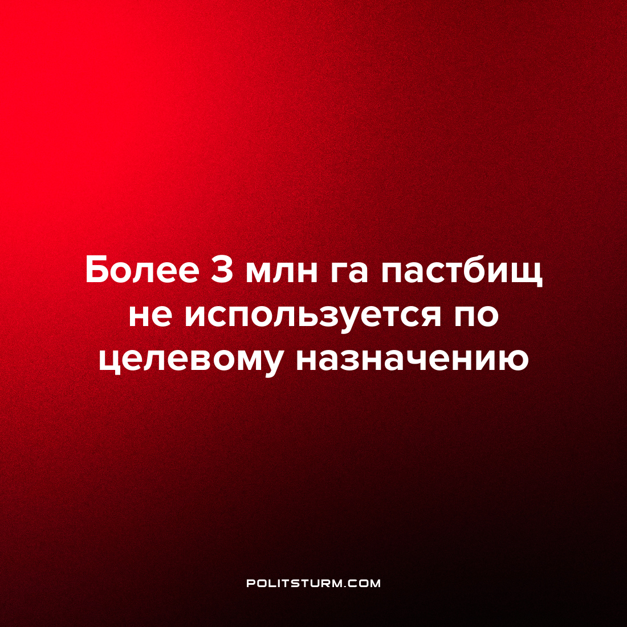

Оригинальная статья
2022-07-02
1 мин. на чтение

В Алматинской области прокуратура выявила 3 млн 10,5 тыс. гектар пастбищных угодий которые не используются по целевому назначению.
В общем с 2019 по начало 2022 года выявлено 3,25 млн га пастбищ. С 2019 по 2021 по результатам рассмотрения актов надзора было возвращено всего 360,7 тыс. га пастбищ, введено в сельскохозяйственный оборот 1,31 млн гектар.
Капиталистический способ хозяйствования значительно уступает социалистическому способу, так как при социализме вся земля будет использоваться в общественных интересах. Земли не будет делиться и не находиться в частных руках собственников, а рационально распределяться между коллективными хозяйствами, где наиболее эффективно будет использоваться. Управление земельными ресурсами будет идти по государственному плану, что позволяет исключать такие простои, как в этом случае.
Источник: Zakon.kz – “Более 3 млн га сельхозземель в Алматинской области не используется по назначению” от 01 июля 2022 г.

Оригинальная статья

